大同莊園智慧建築案教學手冊

確保品質永續經營
您的事業好夥伴
目錄
架構圖介紹------------------------------------------------2
VLAN介紹--------------------------------------------------3
網管系統教學---------------------------------------------4

大同莊園智慧建築案架構圖
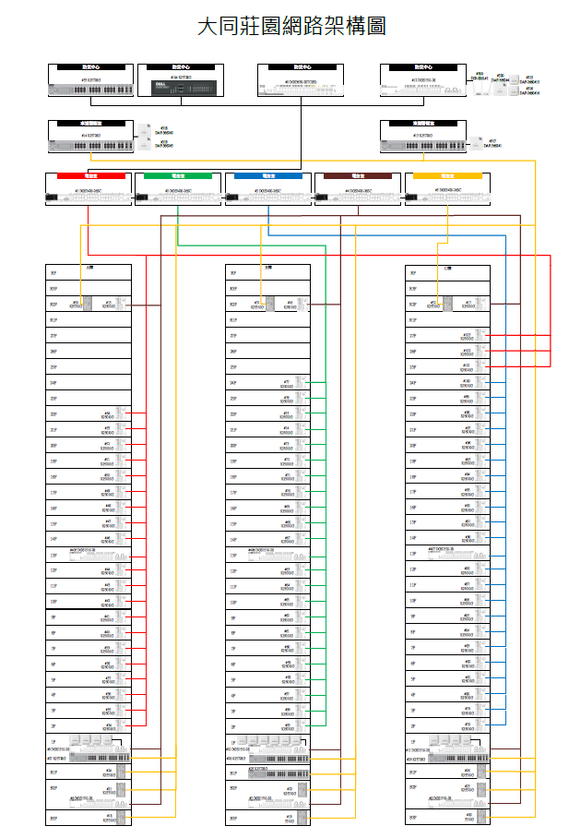
解釋:
- 此架構為現在大同莊園建築案架構
- 管道間Switch 及東測警衛廳及車道警衛廳都透過光纖連接到電信室5台交換器，再由五台交換器，連接到core交換器，其中物管vlan16及wifi vlan19需要對外，由防火牆控制對內與外連線，協助wifi發送IP

VLAN介紹
每個VLAN都有不同功能，該Switch Vlan內不同網路線，不能亂插，因為不通，所以各樓層都有貼VLAN表，預防不通，以下為VLAN代表意義
名稱 | 用途
VLAN 1-3 | A棟
VLAN 4-7 | B棟
VLAN 8-12 | C棟
VLAN13 | 對獎
VLAN14 | 門禁及車管
VLAN15 | BA監控(DV主機)
VLAN16 | 物管系統(公播查詢)
VLAN17 | CCTV攝影機
VLAN18 | 網管
VLAN19 | WIFIAP及防火牆分享器
VLAN20 | 住戶使用
VLAN30 | 民眾使用

網管系統教學
網管系統如何開啟，請看以下教學。
- 先開機，打開左下角，請填入”服務”
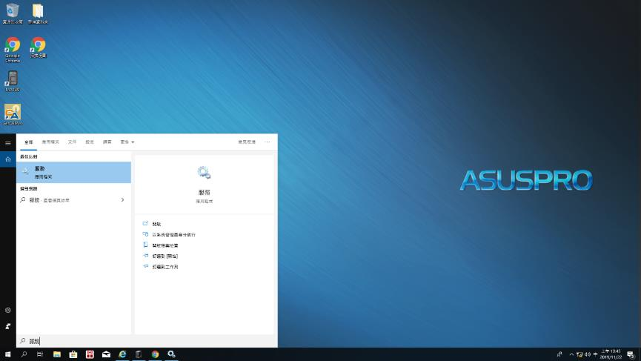
- 開啟服務後，請尋找(4個服務)
  - D-view7 CoreServer
  - D-view7 License Agent Server
  - D-view7 Probe File Server
  - D-view7 Probe Server
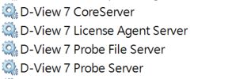

3.找到這4個服務，點選右鍵先”停止”後”啟動”
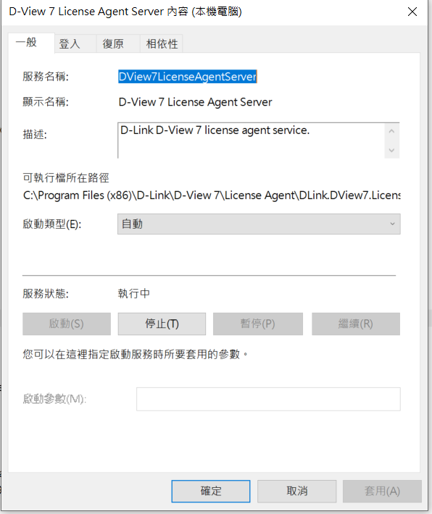

4. 重啟完後，請點選桌面上拓撲圖捷徑開啟
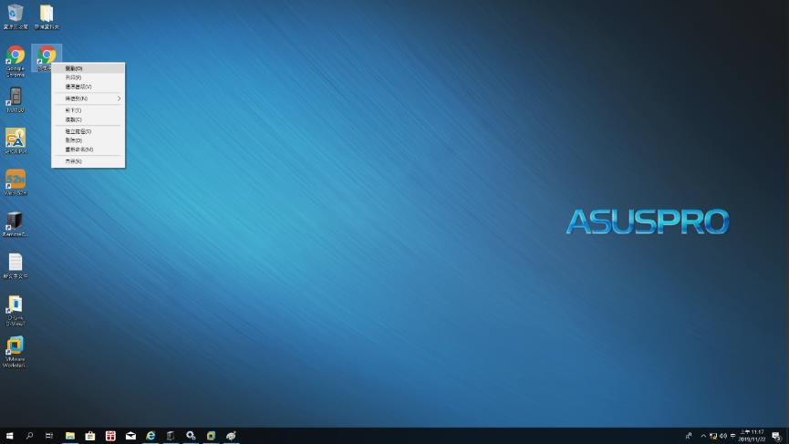
5. 請登入帳號密碼
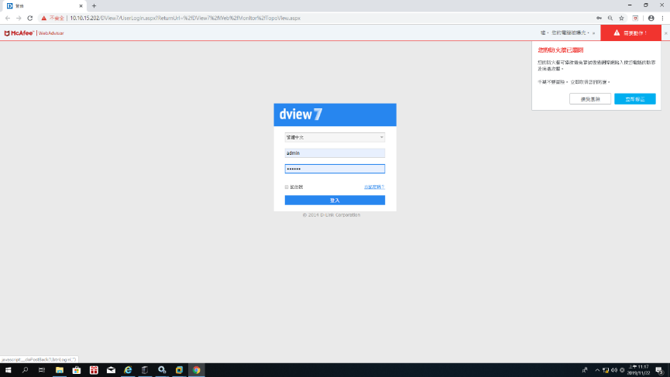
帳號:admin
密碼:pcchtn

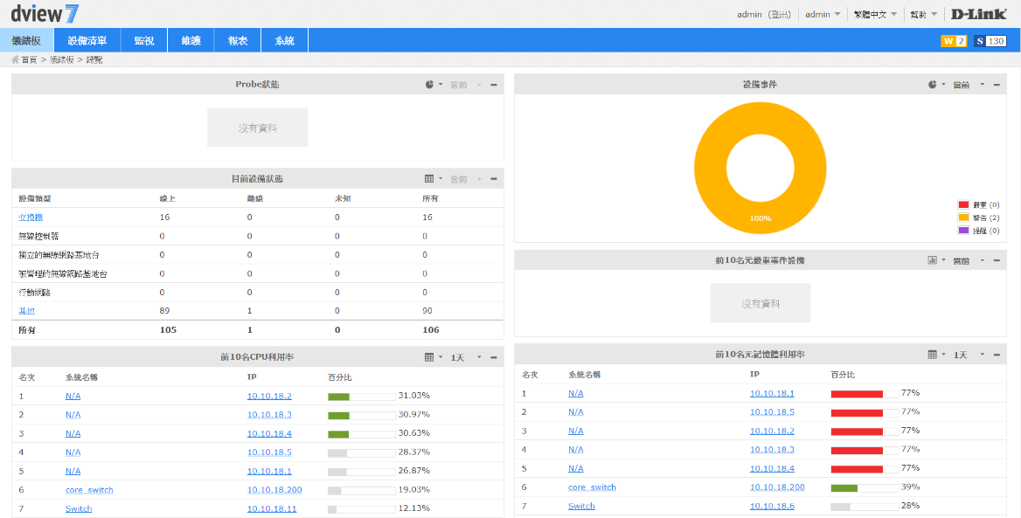
6.登入完，以下為完成畫面

